Projeto de Cálculo Numérico Turma E

Prof.: Luiza Taneguti

Solução de sistemas de equações lineares:

Métodos Iterativos:

Método de Gauss-Jacobi e Gauss-Seidel

|  |  |
| --- | --- |
| Componentes | Número de matrícula |
| Eduardo Furtado Sá Corrêa | 09/0111575 |
| María Florencia Grenier | 15/0082851 |
| Wilson Barroso Neto | 13/0018694 |



**1 – Introdução**

O objetivo é encontrar métodos que permitam aproximar a solução de um sistema linear, de forma de diminuir o número de operações, o que pode ser útil no caso de se tratar de um sistema com um grande número de equações, especialmente se a matriz possuir muitos elementos nulos. Outra utilidade é evitar definir ou armazenar a matriz, ou ainda, evitar os problemas de instabilidade numérica, que podem ocorrer num método direto.

Um método iterativo é basicamente obter uma equação de recorrência e propor uma solução vetor inicial; posteriormente, deve fazer as iterações necessárias até que a diferença entre dois vetores consecutivos atenda uma tolerância pré-definida.

A ideia central é generalizar o método do ponto fixo utilizado nas buscas de raízes de uma equação.

Seja o sistema linear **A x = b**, onde:

**A**: matriz de coeficientes **n x n**;

**x**: vetor de variáveis, **n x 1**;

**b**: vetor dos termos constantes, **n x 1**.

Este sistema convertido, de alguma forma, num sistema do tipo **x = C x + g** onde **C** é a matriz **n x n** e **g** vetor **n x 1**. Observamos que φ **(x) = Cx + g** é uma função de iteração dada na forma matricial.

E então proposto o esquema iterativo:

Partimos de **x(0)** (vetor aproximação inicial) e então construímos consecutivamente os vetores:

**x(1)= C x(0) + g =** φ **(x(0))** primeira aproximação

**x(0)= C x(1) + g =** φ **(x(1))** segunda aproximação, etc.

De um modo geral, a aproximação **x(k+1)** é calculada pela formula **x(k+1)= Cx(k)+g**, ou seja **x(k+1)**= φ **(x(k))**, k = 0, 1, …

É importante observar que se a sequencia de aproximações **x(0), x(1), …, x(k), ..** é tal que **limk->∞ x(k) = α**, então **α=C α+g**, ou seja, **α** é solução do sistema linear **A x = b**.

**1.1 Método de Gauss - Jacobi**

Dada uma matriz quadrada de  equações lineares:



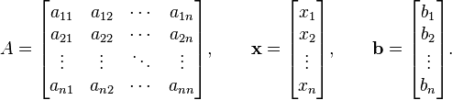em que:

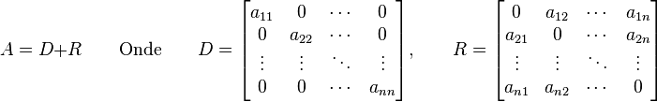 Então *A* pode ser decomposto num componente diagonal *D* e o resto *R*:

O sistema de equações lineares pode ser reescrito como:



O método de Gauss-Jacobi é um método iterativo que resolve o membro esquerdo da expressão em ordem a **x** ao usar o método resultante da iteração anterior no membro direito. Analiticamente, isto pode ser escrito como:



ou, equivalentemente:



Nota-se que a computação de  é feita com base em todos os valores obtidos em iterações anteriores.

* + 1. **Critério de convergência (critério das linhas)**

Seja o sistema linear  e seja: α =.

Se α= *máx* α<1, sendo 1≤k≤n, então o método de Jacobi gera uma sequencia {} convergente para a solução do sistema dado, independente da escolha da aproximação inicial, .

**1.2 Método de Gauss – Seidel**

Procuramos a solução do conjunto de equações lineares, expressadas em termos de matriz como:

A iteração Gauss-Seidel é



onde ; as matrizes , , e  representam respectivamente os coeficientes da matriz : a diagonal, triangular estritamente inferior, e triangular estritamente superior; e  é o contador da iteração. Esta expressão matricial é utilizada principalmente para analisar o método. Quando implementada, Gauss-Seidel, uma aproximação explícita de entrada por entrada é utilizada:



Diferenciando-se do método de Gauss-Jacob:



Sendo que o método de Gauss-Seidel apresenta convergência mais rápida que este último.

Note que o cálculo de  utiliza apenas os elementos de  que já havia sido calculada e apenas aqueles elementos de  já haviam avançado para a iteração . Isto significa que nenhum armazenamento adicional é necessário, e que computacionalmente pode ser substituído ( por ). A iteração geralmente continua até que a solução esteja dentro da tolerância especificada.

**1.2.1 Critério de Sassenfeld**

Seja o sistema linear, com *A* dimensão  e seja:

## 

e para :



Define-se .

Se , então o Método de Gauss-Seidel gera uma sequência convergente para a solução do sistema, qualquer que seja o vetor inicial. Além disso, quanto menor for o valor de  mais rápida é a convergência.

**2. Metodologia**

Implementamos os métodos computacionalmente com a linguagem C.

O código fonte PROJETO.C deve compilar-se e executar-se, por exemplo no sistemas *unix* como

clear; gcc projeto.c -o projeto –Wall; ./projeto

Ou em sistema *Windows* como

cls & gcc projeto.c -o projeto -Wall & projeto.exe

O programa foi implementado de forma a poder resolver sistemas lineares de até 10 equações com um máximo de 5000 iterações, se não falta memória no ambiente. Estes valores foram colocado de maneira arbitrária, e podem ser alterados de maneira simples no código.

**2.1 Organização do programa**

O programa consta em uma função principal,

void main(); onde programamos uma apresentação do projeto e um menu de eleição do método a executar.

As funções que executam os algoritmos dos métodos iterativos contam com um menu para o ingresso dos parâmetros, dados da matriz a resolver, chute inicial e precisão requerida, assim como um número máximo de iterações a utilizar no caso em que o método diverge.

Não contam com parâmetros de entrada, pois estes serão ingressados de forma interativa pelo usuário. As funções estão divididas em 4 partes; a definição das variáveis locais; o menu de carga de dados; as iterações do respectivo método; e o cálculo de erro e apresentação da solução.

void gaussJacobi();

void gaussSeidel();

void osDois();

void osDoisForcaBruta();

As funções auxiliares, que sustentaram o cálculo dos métodos:

float precisao(float *aux_j, float *x, int n); esta função recebe como parâmetros dois pontos a arrays contendo os dados da anteultima e ultima iteração, e o número de equações do sistema, e devolverá o cálculo de precisão que se utilizará como critério de parada das iterações.

void mostrarSolucao(float *x, int n, int m, float pres); auxilia na apresentação das soluções dos métodos na tela, recebendo como parâmetros um ponto ao array que contem a solução da última iteração calculada, o numero de equações do sistema, o número de iterações efetuadas e a precisão da ultima iteração.

int getMenor(int a, int b); função simples que cálculo o mínimo entre dois inteiros. Vamos a utiliza-la para a apresentação dos dados quando são executados os dois métodos na opção três do menu do nosso programa.

Dado que nem toda configuração de sistemas lineares converge, implementamos como esforço extra o método void osDoisForcaBruta();, que testa todas as configurações possíveis para o sistema linear. Este método não usa uma interface interativa e sua parametrização é feita diretamente no código.

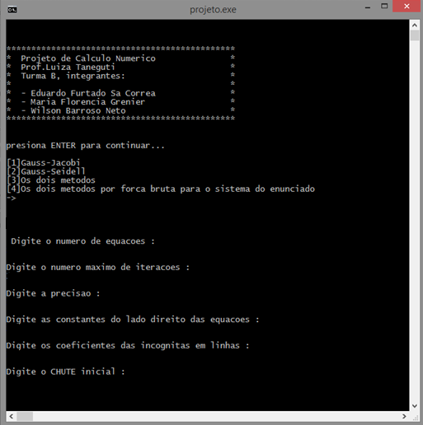**2.2 Apresentaçao do programa**

**3. Código fonte**

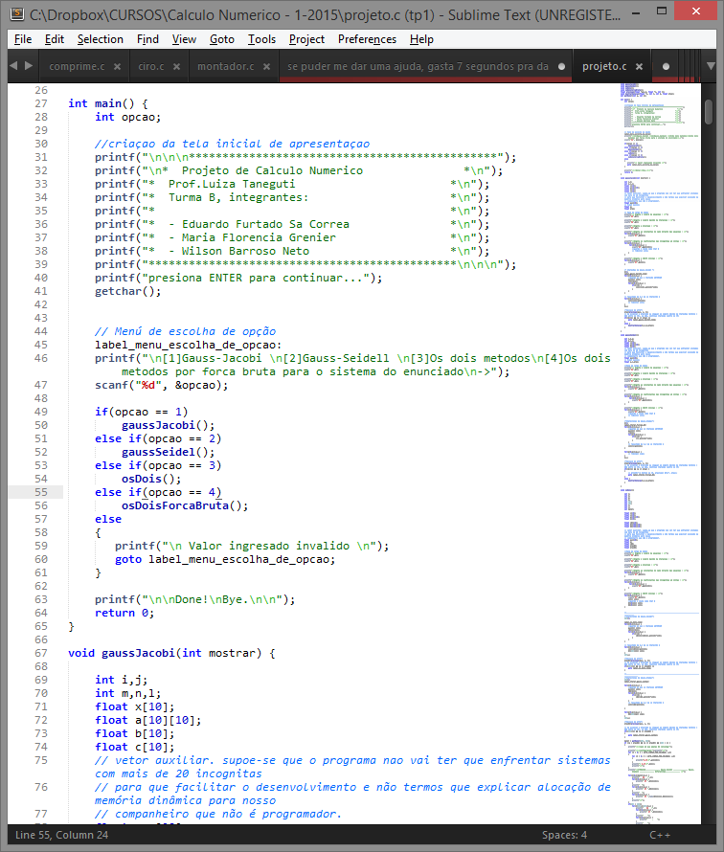

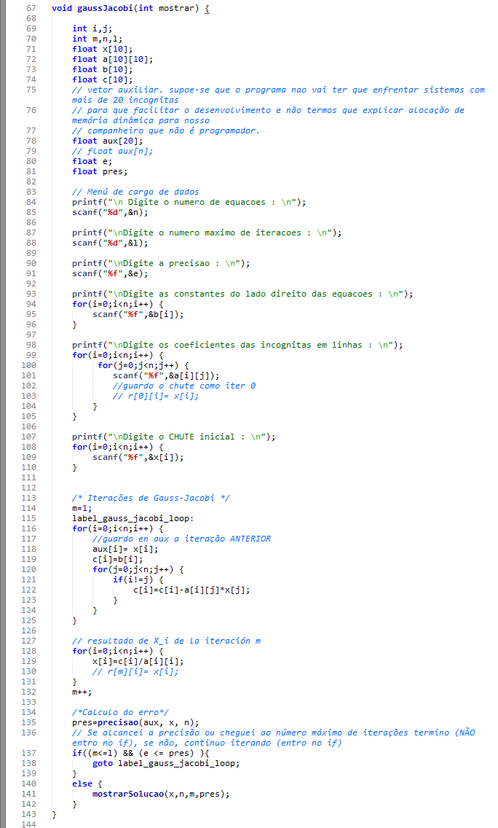

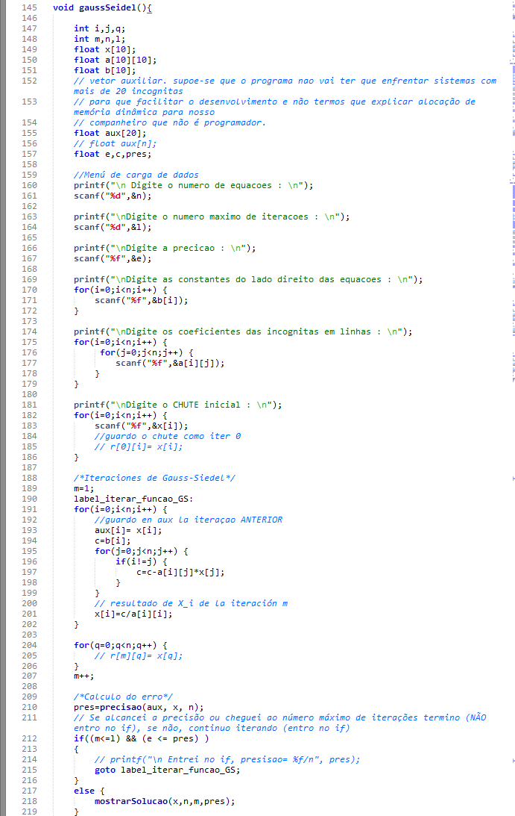

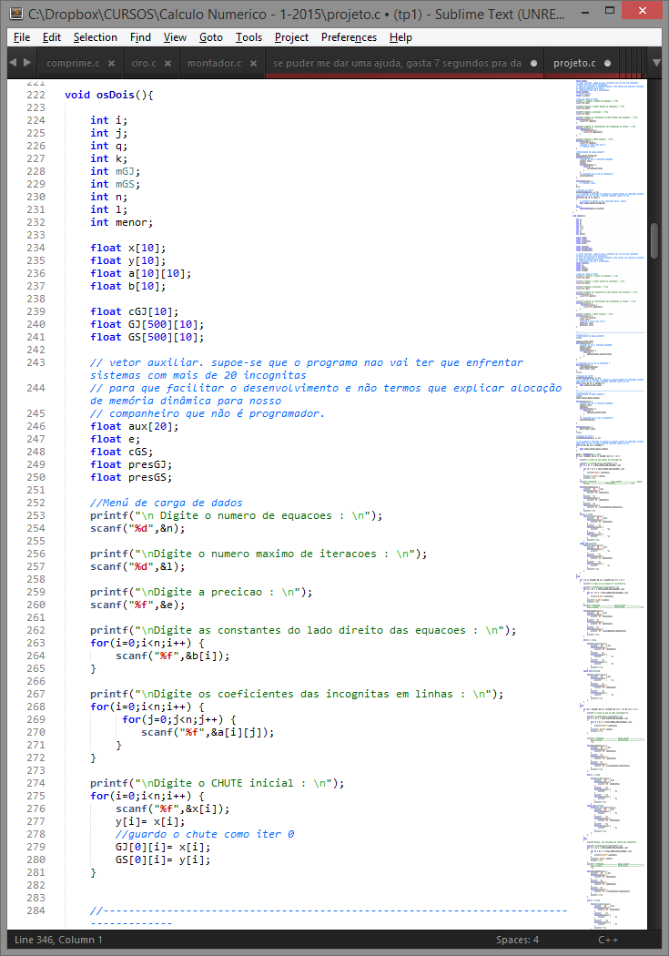

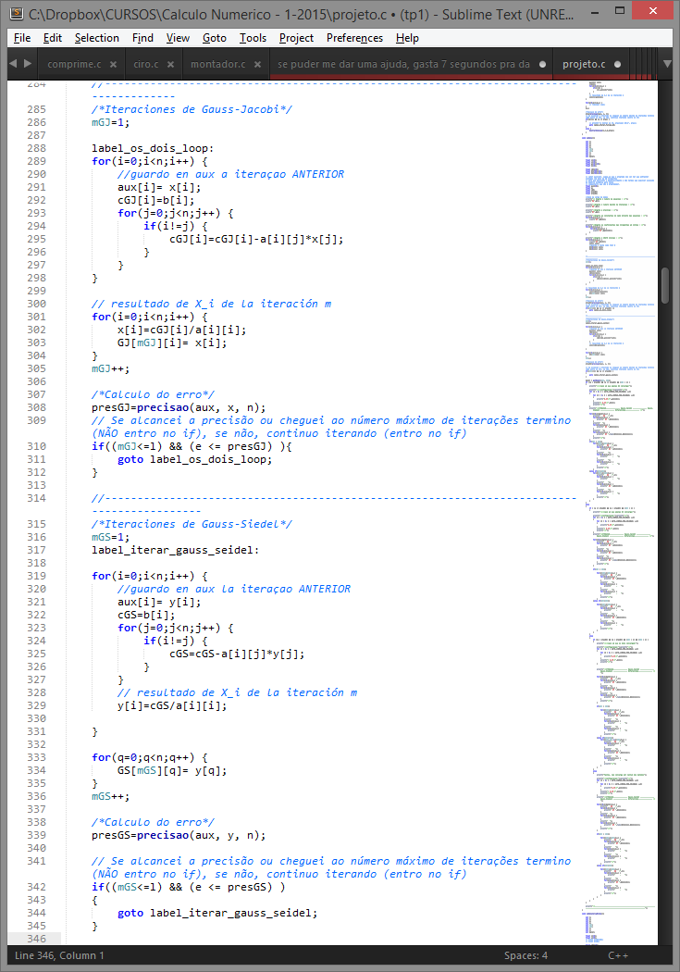

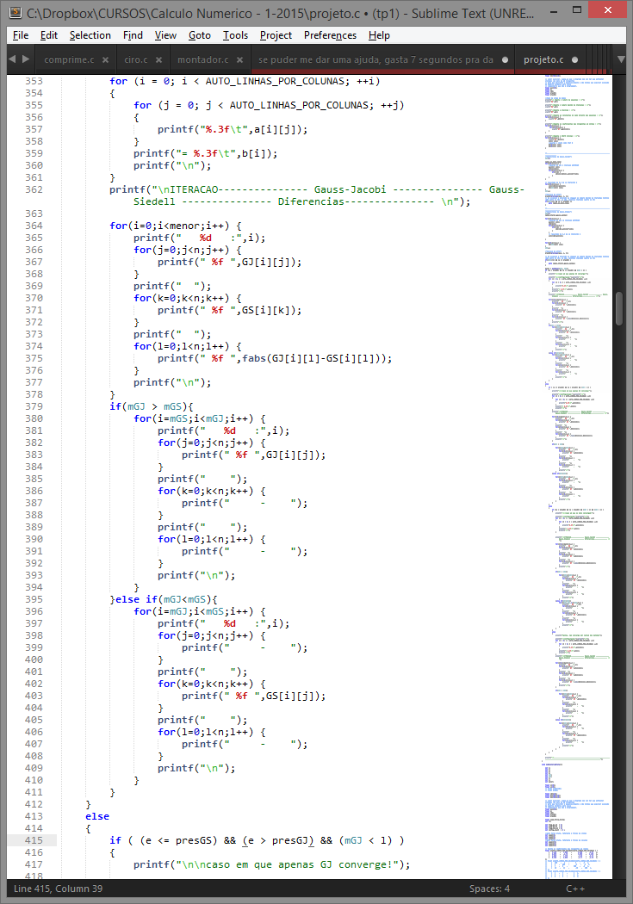

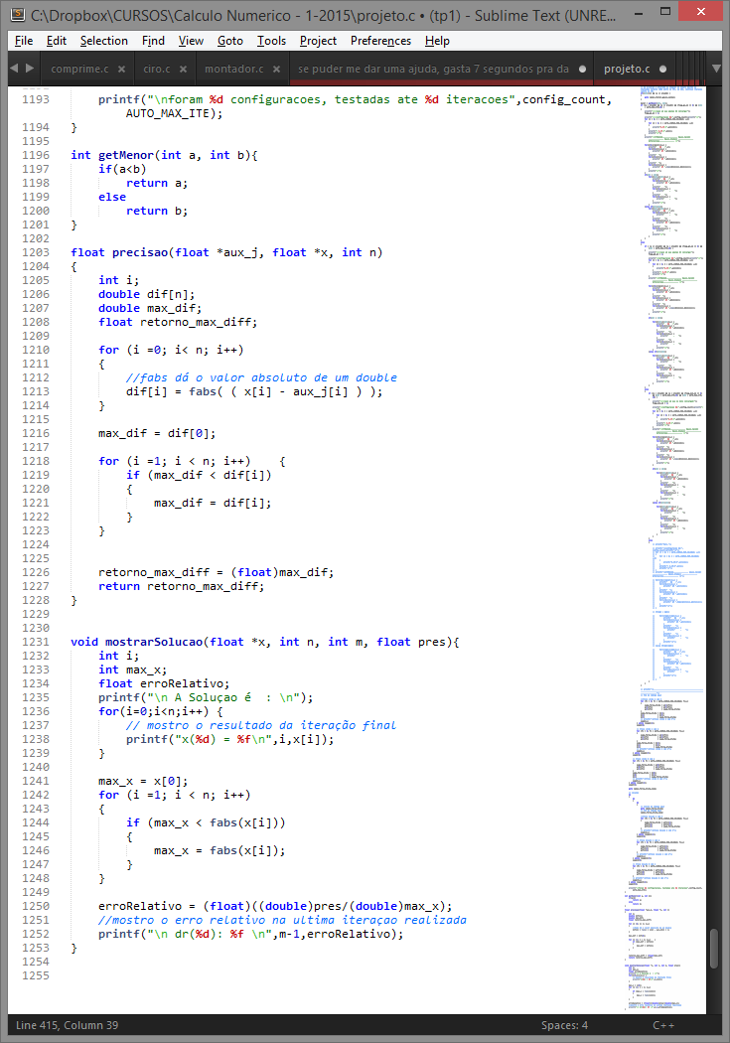

**4. Resultados**

Dados do problema

x(0) = [0 0 0 0]-T e e=0,005

3.210 x + 7.890 y + 4.950 z + -6.350 w = 31.070

8.050 x + -4.700 y + 5.050 z + 1.250 w = 38.270

0.320 x + 9.050 y + -4.770 z + -4.780 w = -20.670

2.020 x + 7.770 y + -3.040 z + -6.720 w = 0.000

Inicialmente verificamos se o sistema aceitava algum critério de convergência.

**Critério de Linhas**

( |7.890| + |4.950| + | -6.350| ) / |3.10| > 1

( |8.050| + |5.050| + |1.250| ) / | -4.700| > 1

( |0.320| + | 9.050| + | -4.780|) / | -4.770| > 1

( |2.020| + |7.770| + | -3.040| ) / |-6.720| > 1

Não attende ao critério.

**Critério de Sassenfel**

β1 = ( |7.890| + |4.950| + | -6.350| ) / |3.10| > 1

β2 = ( |8.050| + |5.050| + |1.250| ) / | -4.700| > 1

β3 = ( |0.320| + | 9.050| + | -4.780|) / | -4.770| > 1

β4 = ( |2.020| + |7.770| + | -3.040| ) / |-6.720| > 1

Max(β1, β2, β3, β4) > 1

Não atende ao critério

Logo, em nenhum dos dois métodos podemos garantir convergência.

Ao executar o programa, também apresentou divergência, a seguir estão parte dos resultados:

ITERAÇAO--------------- Gauss-Jacobi ---------------------------------- Gauss-Siedell ------------------------------------- Diferencias----------------------------------------------------

0 : 0.000000 0.000000 0.000000 0.000000 0.000000 0.000000 0.000000 0.000000 0.000000 0.000000 0.000000 0.000000

1 : 9.679128 -8.142553 -0.000000 4.324267 9.679128 8.435528 27.992067 -6.990232 0.000000 16.578081 27.992067 11.314499

2 : 38.247303 9.585599 -23.939106 -10.444098 -68.048286 -96.475868 -276.348907 92.881210 106.295589 106.061467 252.409801 103.325308

3 : 2.373264 28.866636 73.001312 48.922245 856.693848 1186.947998 3397.679443 -1081.640015 854.320584 1158.081362 3324.678131 1130.562260

4 : -77.067909 87.371117 -32.786095 -13.712079 -10286.876953 -14264.127930 -40902.351562 13126.093750 10209.809044 14351.499046 40869.565468 13139.805829

5 : -181.641312 -179.016296 202.414993 197.302628 124109.765625 172105.562500 493340.312500 -158146.875000 124291.406937 172284.578796 493137.897507 158344.177628

6 : 527.858582 -49.289051 -1014.390015 -548.759888 -1496619.625000 -2075349.500000 -5949306.500000 1907402.000000 1497147.483582 2075300.210949 5948292.109985 1907950.759888

7 : 609.522034 -339.920837 1437.817383 958.610657 18048476.000000 25027756.000000 71745344.000000 -23001788.000000 18047866.477966 25028095.920837 71743906.182617 23002746.610657

8 : 524.307556 2835.664795 -2582.833496 -2033.254150 -217654128.000000 -301820032.000000 -865207616.000000 277388992.000000 217654652.307556 301822867.664795 865205033.166504 277391025.254150

9 : -6999.520996 -2426.057861 12090.685547 7985.633789 2624784384.000000 3639777536.000000 10433908736.000000 -3345151744.000000 2624791383.520996 3639779962.057861 10433896645.314453 3345159729.633789

10 : 3125.404053 3118.211426 -28504.263672 -17122.921875 -31653398528.000000 -43893633024.000000 -125826965504.000000 40340619264.000000 31653401653.404053 43893636142.211426 125826936999.736328 40340636386.921875

11 : 2428.016113 -29835.949219 47897.316406 34561.914062 381721837568.000000 529332011008.000000 1517400883200.000000 -486484574208.000000 381721835139.983887 529332040843.949219 1517400835302.683594 486484608769.914062

12 : 67854.562500 64806.625000 -151045.000000 -104118.804688 -4603346157568.000000 -6383440232448.000000 -18298984988672.000000 5866726096896.000000 4603346225422.562500 6383440297254.625000 18298984837627.000000 5866726201014.804688

13 : -132328.625000 -73773.359375 440885.531250 277974.625000 55513710592000.000000 76980619837440.000000 220675251896320.000000 -70749352099840.000000 55513710724328.625000 76980619911213.359375 220675251455434.468750 70749352377814.625000

14 : 51357.777344 320990.750000 -890958.000000 -588493.125000 -669463531749376.000000 -928342215753728.000000 -2661217034305536.000000 853196595527680.000000 669463531800733.750000 928342216074718.750000 2661217033414578.000000 853196596116173.125000

15 : -579213.500000 -1025864.375000 2155432.500000 1500270.000000 8073346126184448.000000 11195273564913664.000000 32092747254988800.000000 -10289060161519616.000000 8073346126763662.000000 11195273565939528.000000 32092747252833368.000000 10289060163019886.000000

16 : 2165553.000000 1722886.250000 -6323287.000000 -4131968.750000 -97359916393562112.000000 -135008586098016256.000000 -387020155877588992.000000 124080187842232320.000000 97359916395727664.000000 135008586099739136.000000 387020155871265728.000000 124080187846364288.000000

Na conformação fornecida, o sistema diverge.

Obtendo esses resultados, optamos por permutar linhas e colunas a mão e verificar se algum dos métodos garantia convergência. Ao não obter bons resultados, decidimos criar um programa que gerava todos as permutações possíveis de linhas e colunas.

Então, como temos um sistema de 4 linhas e 4 colunas, temos 4! x 4! permutações possíveis.

Obtivemos a seguinte permutaçao do sistema que converge pelo método de Gauss - Seidel

Tomando os dados inicias, x(0) = [0 0 0 0]-T e e=0,005 e aplicando na seguinte conformação:

8.050 -4.700 5.050 1.250 = 38.270

3.210 7.890 4.950 -6.350 = 31.070

0.320 9.050 -4.770 -4.780 = -20.670

2.020 7.770 -3.040 -6.720 = 0.000

Obtivemos convergência para Gauss-Seidel na trigésima iteração e divergência no método G-J com número de iterações 400 como pode ver-se a seguir:

ITERAÇAO--------------- Gauss-Jacobi -------------------------- Gauss-Siedell ------------------------------- Diferencias---------------

0 : 0.000000 0.000000 0.000000 0.000000 0.000000 0.000000 0.000000 0.000000 0.000000 0.000000 0.000000 0.0000

1 : 4.754037 3.937896 4.333333 -0.000000 4.754037 2.003744 8.453916 -0.078521 0.000000 1.934152 4.120582 0.07

2 : 4.334754 -0.714887 12.123532 4.021916 0.632729 -1.686508 1.254696 -2.327430 3.702025 0.971621 10.868836 6

3 : -3.893317 -2.194788 -0.762551 -5.008037 3.343663 -0.082774 6.732910 -2.136459 7.236980 2.112014 7.495461

4 : 4.728624 1.969727 4.926567 -3.363073 0.813707 -2.336682 2.095533 -3.405171 3.914918 4.306408 2.831034 0.0

5 : 3.335701 -3.783385 11.757794 1.470214 2.603928 -1.176721 5.687767 -3.150893 0.731773 2.606663 6.070028 4.

6 : -5.059197 -3.612525 -4.094304 -8.690845 0.988174 -2.568397 2.684170 -3.886936 6.047372 1.044128 6.778473

7 : 6.562847 1.570337 5.849046 -3.845568 2.174180 -1.758910 5.037140 -3.658898 4.388667 3.329247 0.811906 0.1

8 : 2.598741 -5.496689 11.606600 1.142466 1.135303 -2.628918 3.088285 -4.095501 1.463438 2.867771 8.518315 5.

9 : -5.913770 -3.481618 -7.065917 -10.824983 1.917717 -2.075959 4.627409 -3.917222 7.831487 1.405659 11.693326

10 : 8.834846 2.064748 8.178694 -2.606785 1.247342 -2.625349 3.361439 -4.181265 7.587504 4.690096 4.817255 1.

11 : 1.233589 -6.885612 11.455671 1.343192 1.761761 -2.252904 4.367176 -4.050971 0.528172 4.632708 7.088495 5

12 : -6.661180 -2.669977 -9.993815 -12.773005 1.328053 -2.602564 3.544111 -4.213297 7.989233 0.067413 13.53792

13 : 11.447967 2.637920 11.620565 -0.568469 1.665442 -2.354100 4.200816 -4.121674 9.782524 4.992021 7.419750

14 : -0.907459 -8.467624 10.675851 1.234378 1.384311 -2.577985 3.665370 -4.222822 2.291770 5.889639 7.010481

15 : -7.078739 -1.397239 -13.029919 -14.893021 1.605202 -2.413333 4.093939 -4.159920 8.683941 1.016094 17.1238

16 : 14.424888 3.006359 16.131746 2.151094 1.422714 -2.557338 3.745445 -4.223630 13.002174 5.563697 12.386301

17 : -3.944634 -10.320226 8.849325 0.514460 1.567149 -2.448739 4.025021 -4.181120 5.511782 7.871487 4.824304

18 : -6.902761 0.404935 -16.027138 -17.121765 1.448568 -2.541682 3.798129 -4.221588 8.351329 2.946617 19.82526

19 : 17.703409 3.021418 21.796188 5.643641 1.542923 -2.470293 3.980457 -4.193163 16.160486 5.491710 17.815731

20 : -8.031632 -12.396953 5.597970 -1.045105 1.465810 -2.530431 3.832701 -4.219036 9.497442 9.866522 1.765270

21 : -5.833422 2.852366 -18.678604 -19.280664 1.527408 -2.483615 3.951582 -4.200169 7.360829 5.335981 22.63018

22 : 21.130920 2.512313 28.674799 9.994394 1.477234 -2.522601 3.855343 -4.216792 19.653686 5.034914 24.819456

23 : -13.319611 -14.605336 0.502121 -3.715218 1.517427 -2.491953 3.932844 -4.204333 14.837037 12.113383 3.4307

24 : -3.511399 6.051815 -20.547552 -21.118380 1.484767 -2.517262 3.870151 -4.215053 4.996166 8.569077 24.41770

25 : 24.456726 1.261123 36.742378 15.237223 1.510984 -2.497223 3.920670 -4.206856 22.945742 3.758346 32.821708

26 : -19.925249 -16.800316 -6.902433 -7.811802 1.489719 -2.513669 3.879827 -4.213788 21.414968 14.286646 10.78

27 : 0.488268 10.087726 -21.050007 -22.292273 1.506815 -2.500579 3.912756 -4.208409 1.018547 12.588305 24.9627

28 : 27.310581 -0.995657 45.844284 21.333326 1.492966 -2.511275 3.886144 -4.212901 25.817616 1.515618 41.95814

29 : -27.899364 -18.765469 -17.101597 -13.680879 1.504113 -2.502730 3.907606 -4.209379 29.403477 16.262739 21.

30 : 6.650492 15.007133 -19.432013 -22.347553  **1.495091 -2.509689 3.890267 -4.212293** 5.155401 17.516822 23.3222

31 : 29.176353 -4.562304 55.646545 28.141779 - - - - - - -

32 : -37.188213 -20.194704 -30.566065 -21.678329 - - - - - -

33 : 15.504527 20.797058 -14.752597 -20.701223 - - - - - - -

34 : 29.365627 -9.775279 65.575829 35.380981 - - - - - - -

35 : -47.584843 -20.674877 -47.698193 -32.140755 - - - - - -

36 : 27.596262 27.354830 -5.876726 -16.631350 - - - - - - -

37 : 26.994328 -16.987741 74.750496 42.582844 - - - - - - -

38 : -58.669682 -19.669924 -68.758255 -45.343410 - - - - - -

39 : 43.444698 34.451508 8.516646 -9.274250 - - - - - - -

40 : 20.965942 -26.544533 81.905525 49.041058 - - - - - - -

41 : -69.740807 -16.508528 -93.766289 -61.442356 - - - - - -

42 : 63.478588 41.688484 29.904661 2.366341 - - - - - - -

43 : 9.966385 -38.745003 85.315063 53.755375 - - - - - - -

44 : -79.735008 -10.378331 -122.376053 -80.397972 - - - - - -

45 : 87.948868 48.447872 59.860218 19.392687 - - - - - - -

46 : -7.522981 -53.790928 82.719040 55.375240 - - - - - - -

47 : -87.142555 -0.330504 -153.718842 -101.877655 - - - - - -

48 : 116.812904 53.838116 99.951469 42.962692 - - - - - - -

49 : -33.186230 -71.716866 71.262772 52.147587 - - - - - - -

50 : -89.920593 14.700160 -186.216507 -125.136169 - - - - - -

51 : 149.586868 56.637791 151.589676 74.208160 - - - - - - -

52 : -68.797577 -92.300507 47.462215 41.876263 - - - - - - -

53 : -85.412659 35.853806 -217.365494 -148.873703 - - - - - -

54 : 185.164078 55.241539 215.813690 114.113342 - - - - - -

55 : -116.098831 -114.951180 7.211040 21.902466 - - - - - -

56 : -70.285004 64.275444 -243.497620 -171.073196 - - - - - -

57 : 221.598648 47.615116 292.998199 163.344833 - - - - - -

58 : -176.616272 -138.575821 -54.148842 -10.880331 - - - - - -

59 : -40.494938 101.008224 -259.528381 -188.822418 - - - - - -

60 : 255.857758 31.267670 382.475311 222.023865 - - - - - -

61 : -251.403992 -161.423889 -141.668182 -59.961689 - - - - - -

62 : 8.689964 146.841278 -258.710388 -198.129242 - - - - - -

63 : 283.549438 3.253607 482.059143 289.433075 - - - - - - -

64 : -340.699158 -180.914627 -260.511353 -129.078781 - - - - - -

65 : 82.596542 202.103348 -232.418137 -193.744720 - - - - - -

66 : 298.639526 -39.781258 587.470886 363.651642 - - - - - -

67 : -443.477539 -193.454483 -415.522156 -221.988098 - - - - - -

68 : 186.944855 266.393280 -170.000565 -169.014694 - - - - - -

69 : 293.178833 -101.490944 691.664978 441.117004 - - - - - -

70 : -556.899597 -194.256332 -610.596497 -342.116821 - - - - - -

71 : 327.506042 338.241882 -58.750370 -115.788025 - - - - - -

72 : 257.072174 -185.635498 784.072937 516.116516 - - - - - -

73 : -675.643555 -177.180313 -847.820801 -492.066071 - - - - - -

74 : 509.577698 414.699524 115.945099 -24.421989 - - - - - -

75 : 177.933197 -295.777222 849.790894 580.221558 - - - - - -

76 : -791.130920 -134.620239 -1126.338379 -672.935791 - - - - - -

77 : 737.234009 490.853363 370.194580 116.069183 - - - - - -

78 : 41.082184 -434.838379 868.762573 621.689209 - - - - - -

79 : -890.662476 -57.471714 -1440.911011 -883.444458 - - - - - -

80 : 1012.305542 559.281799 720.839355 317.660126 - - - - - -

81 : -170.238480 -604.492249 815.029846 624.869812 - - - - - -

82 : -956.500793 64.773285 -1780.154907 -1118.821045 - - - - - -

83 : 1333.045166 609.466492 1184.224976 592.682678 - - - - - -

84 : -474.338776 -804.357788 656.162048 569.681824 - - - - - -

85 : -964.960510 243.748428 -2124.451904 -1369.457886 - - - - - -

86 : 1692.446167 627.195496 1774.384644 952.833130 - - - - - -

87 : -890.136108 -1030.975342 353.004089 431.238220 - - - - - -

88 : -885.594116 491.685608 -2443.568115 -1619.328247 - - - - - -

89 : 2076.195313 594.012024 2500.508057 1407.729858 - - - - - -

90 : -1435.664795 -1276.545898 -140.060318 179.738586 - - - - - -

91 : -680.604248 820.556702 -2694.053223 -1844.199707 - - - - - -

92 : 2460.261475 486.781250 3363.562012 1962.920654 - - - - - -

93 : -2125.900391 -1527.433960 -874.095825 -219.227661 - - - - - -

94 : -304.652252 1240.797119 -2816.559082 -2009.706787 - - - - - -

95 : 2808.170654 277.481964 4351.948730 2617.252441 - - - - - -

96 : -2969.748047 -1762.452515 -1903.557861 -803.777466 - - - - - -

97 : 294.712128 1759.516479 -2733.289063 -2069.394531 - - - - - -

98 : 3068.055908 -66.645233 5436.123535 3359.518066 - - - - - -

99 : -3966.060059 -1950.983521 -3282.848633 -1614.014282 - - - - - -

100 : 1175.720703 2378.103027 -2345.887451 -1962.905518 - - - - - -

101 : 3169.654541 -582.420898 6562.143555 4164.332520 - - - - - -

102 : -5098.552246 -2051.029053 -5061.103027 -2689.229980 - - - - -

103 : 2399.818848 3089.134766 -1534.205444 -1614.556152 - - - - - -

104 : 3021.507568 -1309.311035 7644.205566 4987.231445 - - - - - -

105 : -6329.536621 -2007.334106 -7274.775879 -4063.733154 - - - - -

106 : 4027.464111 3872.537354 -156.501236 -932.638733 - - - - - -

107 : 2508.736084 -2287.030029 8556.379883 5759.056641 - - - - - -

108 : -7592.460938 -1749.815186 -9937.620117 -5761.007324 - - - - -

109 : 6111.848145 4690.962402 1948.190796 190.108749 - - - - - -

110 : 1491.899658 -3551.877930 9123.889648 6379.793457 - - - - - -

111 : -8783.345703 -1192.584595 -13027.637695 -7785.875000 - - - - -

112 : 8690.066406 5484.424805 4954.631348 1874.297485 - - - - - -

113 : -192.384430 -5131.518555 9114.547852 6712.178223 - - - - - -

114 : -9751.374023 -233.974106 -16470.724609 -10114.396484 - - - - -

115 : 11771.273438 6164.340332 9041.840820 4249.292969 - - - - - -

116 : -2728.229248 -7037.873047 8231.265625 6575.551270 - - - - - -

117 : -10289.076172 1241.910278 -20120.806641 -12681.301758 - - - - -

Assim, tentamos com diferentes condições iniciais;

* X(0) = [8 6 9 4]T , com precisão 0,005 com uma cota de 400 iterações, mostrando só 50, dado que achamos que era representativa da divergencia do metodo Gauss-Seidel

Obtivemos

ITERAÇAO--------------- Gauss-Jacobi ------------------------------- Gauss-Siedell ----------------------------------- Diferencias--------------------------

   0   : 8.000000  6.000000  9.000000  4.000000    8.000000  6.000000  9.000000  4.000000    0.000000  0.000000  0.000000  0.000000

   1   : 1.990062  -1.743980  12.245282  5.270833    1.990062  0.701128  1.788685  0.599715    0.000000  2.445108  10.456597  4.671118

   2   : -4.764462  -0.312098  -4.123853  -6.957806    3.948174  1.692086  7.207581  -0.117295    8.712636  2.004185  11.331434  6.840511

   3   : 8.239236  2.863743  10.393963  0.072514    1.238651  -1.182309  2.290806  -2.031029    7.000585  4.046052  8.103157  2.103543

   4   : -0.105660  -5.876755  10.246711  1.085847    2.942033  -0.330855  5.938266  -2.184549    3.047693  5.545900  4.308444  3.270396

   5   : -5.273782  -1.573754  -7.911696  -11.462175    1.174835  -2.023767  2.761635  -3.236142    6.448617  0.450014  10.673331  8.226033

   6   : 10.578279  1.822170  12.479898  0.174174    2.342511  -1.352225  5.167868  -3.197207    8.235767  3.174395  7.312031  3.371382

   7   : -2.038138  -8.055229  8.325604  -0.359004    1.219046  -2.373428  3.115979  -3.787447    3.257184  5.681801  5.209625  3.428442

   8   : -5.116164  -0.745120  -10.726623  -13.692859    2.001677  -1.879565  4.696954  -3.696365    7.117841  1.134445  15.423577  9.996494

   9   : 13.174342  1.728773  16.297979  2.453081    1.284085  -2.506179  3.368682  -4.035707    11.890257  4.234952  12.929298  6.488788

   10   : -4.841728  -9.672695  6.038880  -1.413857    1.804193  -2.157563  4.405048  -3.945110    6.645921  7.515132  1.633832  2.531253

   11   : -4.462197  0.981178  -12.926416  -15.371328    1.343522  -2.547419  3.543692  -4.144696    5.805719  3.528597  16.470108  11.226632

   12   : 15.822869  1.491949  21.299101  5.640837    1.687249  -2.307498  4.221951  -4.070796    14.135620  3.799447  17.077150  9.711633

   13   : -8.612342  -11.322262  2.572800  -3.153963    1.390360  -2.552759  3.662652  -4.190607    10.002702  8.769502  1.089852  1.036644

   14   : -2.980722  3.289303  -14.565300  -16.844080    1.616633  -2.390351  4.106026  -4.135379    4.597355  5.679654  18.671326  12.708701

   15   : 18.427279  0.732122  27.253473  9.496330    1.424738  -2.545994  3.742512  -4.208577    17.002540  3.278117  23.510962  13.704907

   16   : -13.389997  -13.014520  -2.557657  -5.943284    1.573275  -2.437276  4.032096  -4.169225    14.963273  10.577244  6.589754  1.774058

   17   : -0.317139  6.206901  -15.301322  -17.915972    1.448975  -2.536713  3.795664  -4.214606    1.766113  8.743614  19.096986  13.701366

   18   : 20.758890  -0.752455  34.041786  14.003426    1.546286  -2.464494  3.984687  -4.187362    19.212604  1.712040  30.057099  18.190787

   19   : -19.215137  -14.594566  -9.734433  -10.029858    1.465641  -2.528347  3.830830  -4.215831    20.680779  12.066220  13.565263  5.814027

   20   : 3.897112  9.790423  -14.594748  -18.247274    1.529300  -2.480632  3.954157  -4.197316    2.367812  12.271055  18.548905  14.049959

   21   : 22.459324  -3.176922  41.455425  19.094019    1.476917  -2.521791  3.853998  -4.215343    20.982407  0.655131  37.601427  23.309361

   22   : -26.071920  -15.840528  -19.321507  -15.675797    1.518518  -2.490387  3.934436  -4.202915    27.590438  13.350140  23.255942  11.472881

   23   : 10.060607  14.050825  -11.760897  -17.412025    1.484462  -2.516995  3.869215  -4.214413    8.576145  16.567820  15.630112  13.197613

   24   : 23.039309  -6.790174  49.115063  24.590843    1.511628  -2.496383  3.921667  -4.206142    21.527681  4.293792  45.193396  28.796985

   25   : -33.840179  -16.458033  -31.646278  -23.144352    1.489473  -2.513620  3.879189  -4.213516    35.329653  13.944413  35.525467  18.930836

   26   : 18.591478  18.932753  -5.969401  -14.885624    1.507202  -2.500118  3.913385  -4.208044    17.084276  21.432870  9.882786  10.677580

   27   : 21.864153  -11.861068  56.418026  30.179949    1.492784  -2.511302  3.885716  -4.212792    20.371369  9.349766  52.532310  34.392741

   28   : -42.250061  -16.063433  -46.946812  -32.664539    1.504349  -2.502470  3.908007  -4.209188    43.754410  13.560963  50.854818  28.455351

   29   : 29.898626  24.291456  3.755223  -10.035667    1.494962  -2.509734  3.889981  -4.212255    28.403664  26.801191  0.134758  5.823412

   30   : 18.139196  -18.658991  62.483387  35.375591          -         -         -         -             -         -         -         -

   31   : -50.830791  -14.171683  -65.300766  -44.388195          -         -         -         -             -         -         -         -

   32   : 44.337540  29.861929  18.516981  -2.124680          -         -         -         -             -         -         -         -

   33   : 10.902628  -27.427664  66.093178  39.478779          -         -         -         -             -         -         -         -

   34   : -58.852055  -10.189914  -86.534607  -58.335255          -         -         -         -             -         -         -         -

   35   : 62.148602  35.222118  39.509674  9.673873          -         -         -         -             -         -         -         -

   36   : -0.969224  -38.348648  65.634506  41.533726          -         -         -         -             -         -         -         -

   37   : -65.259636  -3.418307  -110.110405  -74.323769          -         -         -         -             -         -         -         -

   38   : 83.374687  39.752090  67.949448  26.242697          -         -         -         -             -         -         -         -

   39   : -18.738295  -51.491936  59.049522  40.286358          -         -         -         -             -         -         -         -

   40   : -68.608711  6.938298  -134.988907  -91.883072          -         -         -         -             -         -         -         -

   41   : 107.755005  42.590816  104.970215  48.465366          -         -         -         -             -         -         -         -

   42   : -43.755833  -66.751724  43.801689  34.149750          -         -         -         -             -         -         -         -

   43   : -66.999855  21.743828  -159.469772  -110.149521          -         -         -         -             -         -         -         -

   44   : 134.593201  42.593849  151.473053  77.142555          -         -         -         -             -         -         -         -

   45   : -77.379631  -83.765594  16.870596  21.183689          -         -         -         -             -         -         -         -

   46   : -58.025391  41.884109  -181.012192  -127.745857          -         -         -         -             -         -         -         -

   47   : 162.598663  38.296021  207.919983  112.872818          -         -         -         -             -         -         -         -

   48   : -120.847908  -101.816628  -25.209969  -0.902878          -         -         -         -             -         -         -         -

   49   : -38.736546  68.193642  -196.043213  -142.647278          -         -         -         -             -         -         -         -

   50   : 189.702774  27.885670  274.063049  155.891098          -         -         -         -             -         -         -         -

* X(0) = [1 5 7 5]T , com precisão 0,005 com uma cota de 400 iterações, mostrando só 50, dado que achamos que era representativa da divergencia do metodo Gauss-Seidel.

ITERAÇAO--------------- Gauss-Jacobi --------------------------------- Gauss-Siedell ------------------------------------ Diferencias---------------

   0   : 1.000000  5.000000  7.000000  5.000000    1.000000  5.000000  7.000000  5.000000    0.000000  0.000000  0.000000  0.000000

   1   : 2.505590  3.163498  8.876309  2.915179    2.505590  2.550958  4.330808  1.743538    0.000000  0.612540  4.545501  1.171641

   2   : 0.580013  -0.304092  7.582158  0.395490    3.255838  1.299458  5.269990  0.097145    2.675825  1.603551  2.312168  0.298345

   3   : -0.241428  -0.736649  3.398978  -3.607281    2.191623  -0.181837  4.038017  -1.378180    2.433051  0.554812  0.639039  2.229102

   4   : 2.751802  -0.999518  6.534355  -2.461956    2.328708  -0.652063  4.633482  -2.150049    0.423094  0.347454  1.900873  0.311907

   5   : 0.453567  -3.262581  5.088698  -3.284532    1.800469  -1.431946  3.891881  -2.875088    1.346902  1.830635  1.196817  0.409443

   6   : 0.166908  -2.082609  1.465167  -5.938049    1.922946  -1.600035  4.307746  -3.220755    1.756038  0.482574  2.842579  2.717295

   7   : 3.541020  -1.828259  6.343748  -3.020658    1.617598  -2.014908  3.846525  -3.583590    1.923422  0.186649  2.497223  0.562932

   8   : 0.176035  -3.913739  4.129168  -3.919302    1.721052  -2.059654  4.132165  -3.733448    1.545018  1.854085  0.002997  0.185854

   9   : 0.487236  -1.878583  0.847222  -6.340303    1.539006  -2.285402  3.841818  -3.917844    1.051770  0.406819  2.994596  2.422459

   10   : 4.110257  -1.894639  7.155428  -2.408917    1.617979  -2.283780  4.034977  -3.979610    2.492277  0.389141  3.120451  1.570693

   11   : -0.466903  -4.162220  3.428391  -4.192133    1.507343  -2.409662  3.850618  -4.075018    1.974247  1.752558  0.422227  0.117115

   12   : 0.824144  -1.396935  0.606057  -6.503855    1.564316  -2.393964  3.979831  -4.098195    0.740172  0.997029  3.373774  2.405660

   13   : 4.568154  -2.012036  8.255742  -1.641641    1.496021  -2.465897  3.861998  -4.148592    3.072133  0.453861  4.393744  2.506951

   14   : -1.344847  -4.421307  2.467490  -4.687992    1.535768  -2.448703  3.947789  -4.155573    2.880614  1.972605  1.480299  0.532419

   15   : 1.352673  -0.835978  0.552499  -6.632637    1.493072  -2.490774  3.872101  -4.182812    0.140398  1.654796  3.319602  2.449825

   16   : 4.949265  -2.297109  9.484541  -0.809932    1.520220  -2.476256  3.928762  -4.183497    3.429045  0.179147  5.555779  3.373565

   17   : -2.411295  -4.677907  1.118743  -5.458933    1.493257  -2.501386  3.879962  -4.198583    3.904552  2.176521  2.761219  1.260350

   18   : 2.168677  -0.176393  0.766673  -6.639752    1.511541  -2.490350  3.917245  -4.197192    0.657136  2.313956  3.150572  2.442560

   19   : 5.201111  -2.769190  10.797827  0.101111    1.494380  -2.505639  3.885691  -4.205754    3.706731  0.263551  6.912136  4.306866

   20   : -3.652249  -4.871071  -0.672982  -6.523178    1.506578  -2.497696  3.910159  -4.203973    5.158827  2.373375  4.583141  2.319205

   21   : 3.345155  0.596046  1.383412  -6.425581    1.495589  -2.507143  3.889714  -4.208950    1.849566  3.103188  2.506302  2.216632

   22   : 5.231946  -3.462393  12.127662  1.068886          -         -         -         -             -         -         -         -

   23   : -5.041497  -4.939043  -2.955914  -7.917017          -         -         -         -             -         -         -         -

   24   : 4.954054  1.471726  2.558015  -5.889019          -         -         -         -             -         -         -         -

   25   : 4.923033  -4.422048  13.359315  2.033652          -         -         -         -             -         -         -         -

   26   : -6.524252  -4.809614  -5.764155  -9.676653          -         -         -         -             -         -         -         -

   27   : 7.064549  2.420618  4.467429  -4.914680          -         -         -         -             -         -         -         -

   28   : 4.127917  -5.694448  14.324826  2.901429          -         -         -         -             -         -         -         -

   29   : -8.007586  -4.393464  -9.101185  -11.823652          -         -         -         -             -         -         -         -

   30   : 9.734320  3.389736  7.308969  -3.369782          -         -         -         -             -         -         -         -

   31   : 2.671266  -7.319985  14.794477  3.539035          -         -         -         -             -         -         -         -

   32   : -9.350289  -3.582326  -12.921938  -14.353503          -         -         -         -             -         -         -         -

   33   : 12.997607  4.296993  11.292998  -1.107079          -         -         -         -             -         -         -         -

   34   : 0.350319  -9.326060  14.467267  3.766680          -         -         -         -             -         -         -         -

   35   : -10.351619  -2.249566  -17.111839  -17.222670          -         -         -         -             -         -         -         -

   36   : 16.849710  5.023873  16.629618  2.028362          -         -         -         -             -         -         -         -

   37   : -3.059978  -11.717881  12.962765  3.350874          -         -         -         -             -         -         -         -

   38   : -10.739701  -0.252865  -21.461885  -20.332724          -         -         -         -             -         -         -         -

   39   : 21.227324  5.407856  23.508446  6.188270          -         -         -         -             -         -         -         -

   40   : -7.797027  -14.466540  9.816334  1.998893          -         -         -         -             -         -         -         -

   41   : -10.160726  2.560276  -25.639822  -23.511410          -         -         -         -             -         -         -         -

   42   : 25.984306  5.235183  32.069939  11.505020          -         -         -         -             -         -         -         -

   43   : -14.094298  -17.494164  4.479954  -0.643891          -         -         -         -             -         -         -         -

   44   : -8.170368  6.343247  -29.158186  -26.490953          -         -         -         -             -         -         -         -

   45   : 30.862831  4.234771  42.366592  18.069014          -         -         -         -             -         -         -         -

   46   : -22.157038  -20.656033  -3.668574  -4.992165          -         -         -         -             -         -         -         -

   47   : -4.229421  11.236158  -31.340628  -28.884247          -         -         -         -             -         -         -         -

   48   : 35.460300  2.074472  54.312481  25.898369          -         -         -         -             -         -         -         -

   49   : -32.128071  -23.719862  -15.304601  -11.512127          -         -         -         -             -         -         -         -

   50   : 2.293794  17.345612  -31.288841  -30.160126          -         -         -         -             -         -         -         -

* X(0) = [2 8 5 1]T , com precisão 0,005 com uma cota de 400 iterações, mostrando só 50, dado que achamos que era representativa da divergencia do metodo Gauss-Seidel.

ITERAÇAO--------------- Gauss-Jacobi ----------------------------- Gauss-Siedell ------------------------------------- Diferencias------------------------------

   0   : 2.000000  8.000000  5.000000  1.000000    2.000000  8.000000  5.000000  1.000000    0.000000  0.000000  0.000000  0.000000

   1   : 6.132918  0.792142  18.643606  7.589285    6.132918  -0.889312  2.055401  -0.114565    0.000000  1.681454  16.588205  7.703850

   2   : -7.657609  -4.145824  -1.357519  -5.674572    2.963188  1.350626  7.209435  -0.809029    10.620797  5.496451  8.566954  4.865543

   3   : 4.066250  3.338037  1.640316  -6.481335    1.145538  -1.702309  1.991160  -2.524715    2.920712  5.040346  0.350844  3.956620

   4   : 6.680353  -3.961813  17.434216  4.339852    2.903066  -0.524338  6.063284  -2.476532    3.777287  3.437475  11.370932  6.816384

   5   : -9.169953  -6.224998  -7.084106  -10.459671    1.028782  -2.277772  2.562515  -3.483660    10.198735  3.947226  9.646621  6.976011

   6   : 7.187806  3.694926  2.389227  -6.749384    2.357558  -1.432630  5.264363  -3.329305    4.830248  5.127557  2.875136  3.420079

   7   : 6.460532  -5.917379  18.589359  5.352038    1.132079  -2.504900  2.993082  -3.910006    5.328453  3.412479  15.596277  9.262044

   8   : -11.193540  -6.045652  -11.823407  -13.309436    2.021045  -1.908980  4.765262  -3.755455    13.214585  4.136672  16.588669  9.553981

   9   : 10.708129  5.197999  5.449481  -5.006325    1.233235  -2.575902  3.292200  -4.097012    9.474894  7.773901  2.157280  0.909314

   10   : 5.147655  -7.866691  19.930550  6.763757    1.820983  -2.165750  4.452073  -3.970803    3.326672  5.700940  15.478477  10.734560

   11   : -13.392225  -5.216772  -17.024542  -16.564703    1.313231  -2.585276  3.495581  -4.175809    14.705456  2.631496  20.520123  12.388894

   12   : 14.960371  6.735698  10.136683  -2.355954    1.700159  -2.307608  4.253788  -4.081445    13.260212  9.043306  5.882896  1.725491

   13   : 2.693474  -10.404268  20.477327  7.699526    1.371978  -2.573824  3.632124  -4.206678    1.321496  7.830444  16.845203  11.906204

   14   : -15.362108  -3.808217  -22.941395  -20.483841    1.625981  -2.387936  4.127340  -4.139419    16.988089  1.420281  27.068735  16.344422

   15   : 20.103134  8.095043  16.604303  1.357223    1.413404  -2.558007  3.723009  -4.217051    18.689730  10.653050  12.881294  5.574274

   16   : -1.146778  -13.565780  19.680424  7.891329    1.579812  -2.434520  4.046254  -4.170479    2.726590  11.131259  15.634170  12.061808

   17   : -16.737822  -1.591508  -29.389484  -24.933199    1.441897  -2.543725  3.783143  -4.219176    18.179718  0.952217  33.172627  20.714023

   18   : 26.133331  9.119206  25.176403  6.423753    1.550757  -2.462136  3.994041  -4.187522    24.582574  11.581342  21.182362  10.611275

   19   : -6.713075  -17.319435  16.950933  7.010313    1.461175  -2.532527  3.822760  -4.218356    8.174250  14.786908  13.128174  11.228669

   20   : -17.080303  1.676469  -36.001755  -29.711794    1.532315  -2.478828  3.960313  -4.197109    18.612618  4.155297  39.962068  25.514685

   21   : 32.931431  9.561033  36.142292  13.090668    1.474076  -2.524332  3.848781  -4.216774    31.457354  12.085365  32.293511  17.307441

   22   : -14.369573  -21.599304  11.564364  4.603891    1.520530  -2.489085  3.938476  -4.202632    15.890103  19.110219  7.625888  8.806523

   23   : -15.826289  6.234149  -42.224018  -34.525120    1.482644  -2.518563  3.865835  -4.215242    17.308933  8.752712  46.089854  30.309877

   24   : 40.243252  9.080708  49.697006  21.552269    1.512962  -2.495473  3.924314  -4.205887    38.730290  11.576180  45.772692  25.758156

   25   : -24.467194  -26.267950  2.664234  0.114519    1.488305  -2.514600  3.876996  -4.214008    25.955498  23.753350  1.212761  4.328527

   26   : -12.271664  12.312920  -47.260345  -38.932289    1.508082  -2.499496  3.915117  -4.207844    13.779746  14.812415  51.175462  34.724445

   27   : 47.636131  7.247241  65.884979  31.927691    1.492029  -2.511921  3.884290  -4.213090    46.144102  9.759161  62.000689  36.140781

   28   : -37.303940  -31.081343  -10.715571  -7.106294    1.504928  -2.502051  3.909139  -4.209042    38.808868  28.579292  14.624710  2.897252

   29   : -5.567180  20.118221  -50.017887  -42.303669    1.494474  -2.510128  3.889055  -4.212438    7.061654  22.628349  53.906942  38.091231

   30   : 54.446651  3.536233  84.522003  44.215366          -         -         -         -             -         -         -         -

   31   : -53.070187  -35.655270  -29.612917  -17.780970          -         -         -         -             -         -         -         -

   32   : 5.274745  29.797224  -49.056522  -43.782734          -         -         -         -             -         -         -         -

   33   : 59.724323  -2.668254  105.095230  58.230843          -         -         -         -             -         -         -         -

   34   : -71.775192  -39.429737  -55.075336  -32.675400          -         -         -         -             -         -         -         -

   35   : 21.357138  41.394489  -42.546909  -42.250885          -         -         -         -             -         -         -         -

   36   : 62.173862  -12.062399  126.642281  73.529648          -         -         -         -             -         -         -         -

   37   : -93.152649  -41.631702  -88.065155  -52.548538          -         -         -         -             -         -         -         -

   38   : 43.852886  54.794586  -28.243971  -36.298901          -         -         -         -             -         -         -         -

   39   : 60.100647  -25.397736  147.610626  89.315254          -         -         -         -             -         -         -         -

   40   : -116.543732  -41.238754  -129.323746  -78.076401          -         -         -         -             -         -         -         -

   41   : 73.928978  69.650536  -3.486269  -24.211201          -         -         -         -             -         -         -         -

   42   : 51.366104  -43.438038  165.701080  104.333252          -         -         -         -             -         -         -         -

   43   : -140.757248  -36.947956  -179.186600  -109.744835          -         -         -         -             -         -         -         -

   44   : 112.632042  85.297173  34.764988  -3.971433          -         -         -         -             -         -         -         -

   45   : 33.362457  -66.892792  177.701279  116.754501          -         -         -         -             -         -         -         -

   46   : -163.908157  -27.155096  -237.341797  -147.704880          -         -         -         -             -         -         -         -

   47   : 160.726486  100.650322  89.831261  26.700813          -         -         -         -             -         -         -         -

   48   : 3.018957  -96.321495  179.320343  124.052597          -         -         -         -             -         -         -         -

   49   : -183.239075  -9.952162  -302.525146  -191.585342          -         -         -         -             -         -         -         -

   50   : 218.475601  114.093788  165.145569  70.268631          -         -         -         -             -         -         -         -

**5. Conclusões**

Como observamos nas tabelas apresentadas na seção anterior o método G-S converge e o método de G-J não para o sistema linear estudado, pelo que concluimos que o método de G-S é o mais conveniente para resolver o sistema.

Em quanto a complexidade algorítmica e tempo de execução dos métodos é similar e a memória requerida para os cálculos também, por isso não achamos vantagem nesse sentido em nenhum dos dois métodos.